Отчет спортивного мероприятия по футболу.
С 18.09 по 12.10.2019 в МКОУ «Аверьяновская СОШ» по плану спортивно массовой работе было проведено внутри школьное спортивное мероприятие по футбол среди учащихся 8-11, 5-7х классов.
По правилам соревнований классы были разделены на два звена: старшее и среднее.
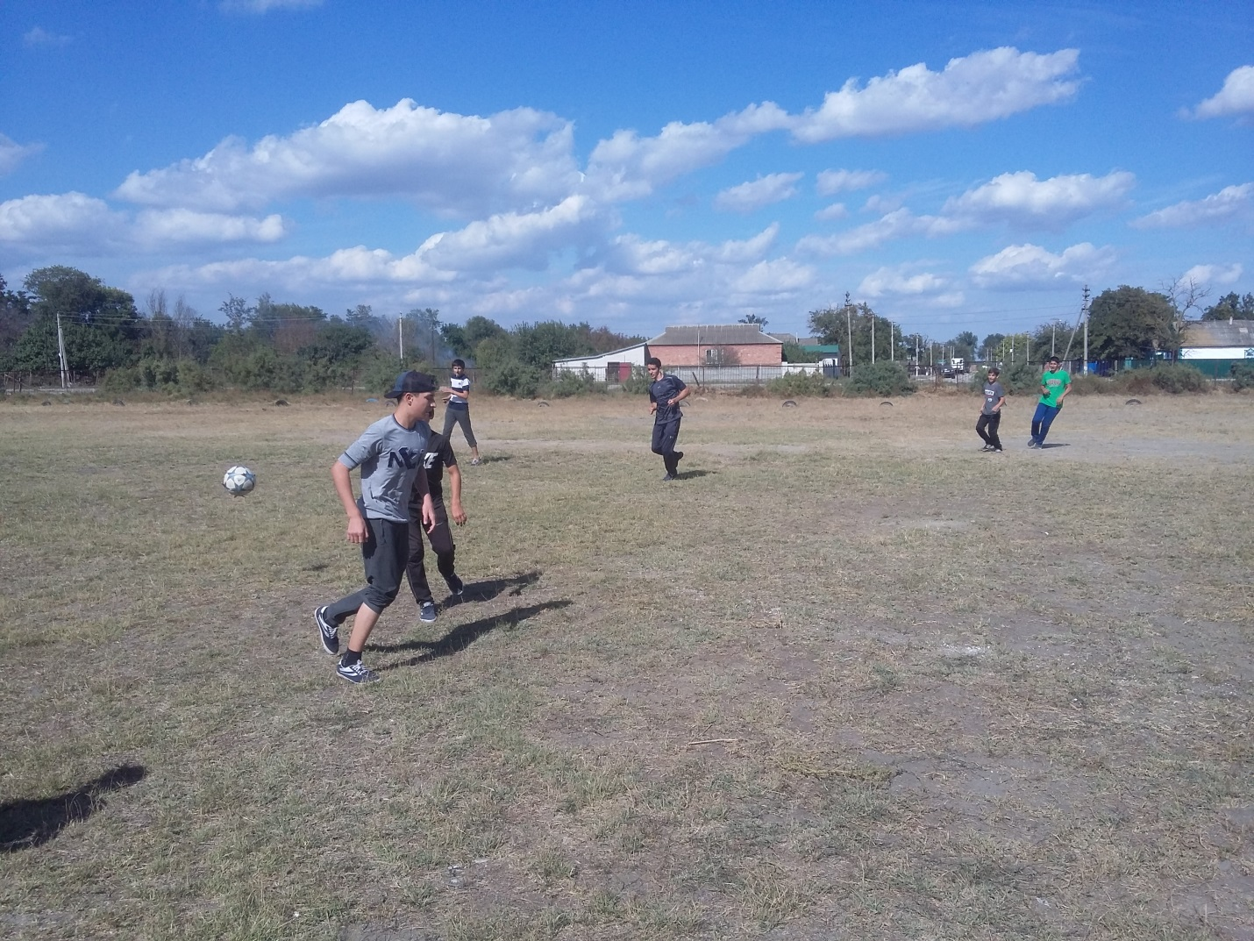
В чемпионате приняло участие 8 команд в старшем звене и 9 команд в среднем звене. Соревнование проходило по круговой системе, в которой были определены следующие призовые места:

В старшем звене:
1 место 11 класс
2 место 9в класс
3 место 9а класс
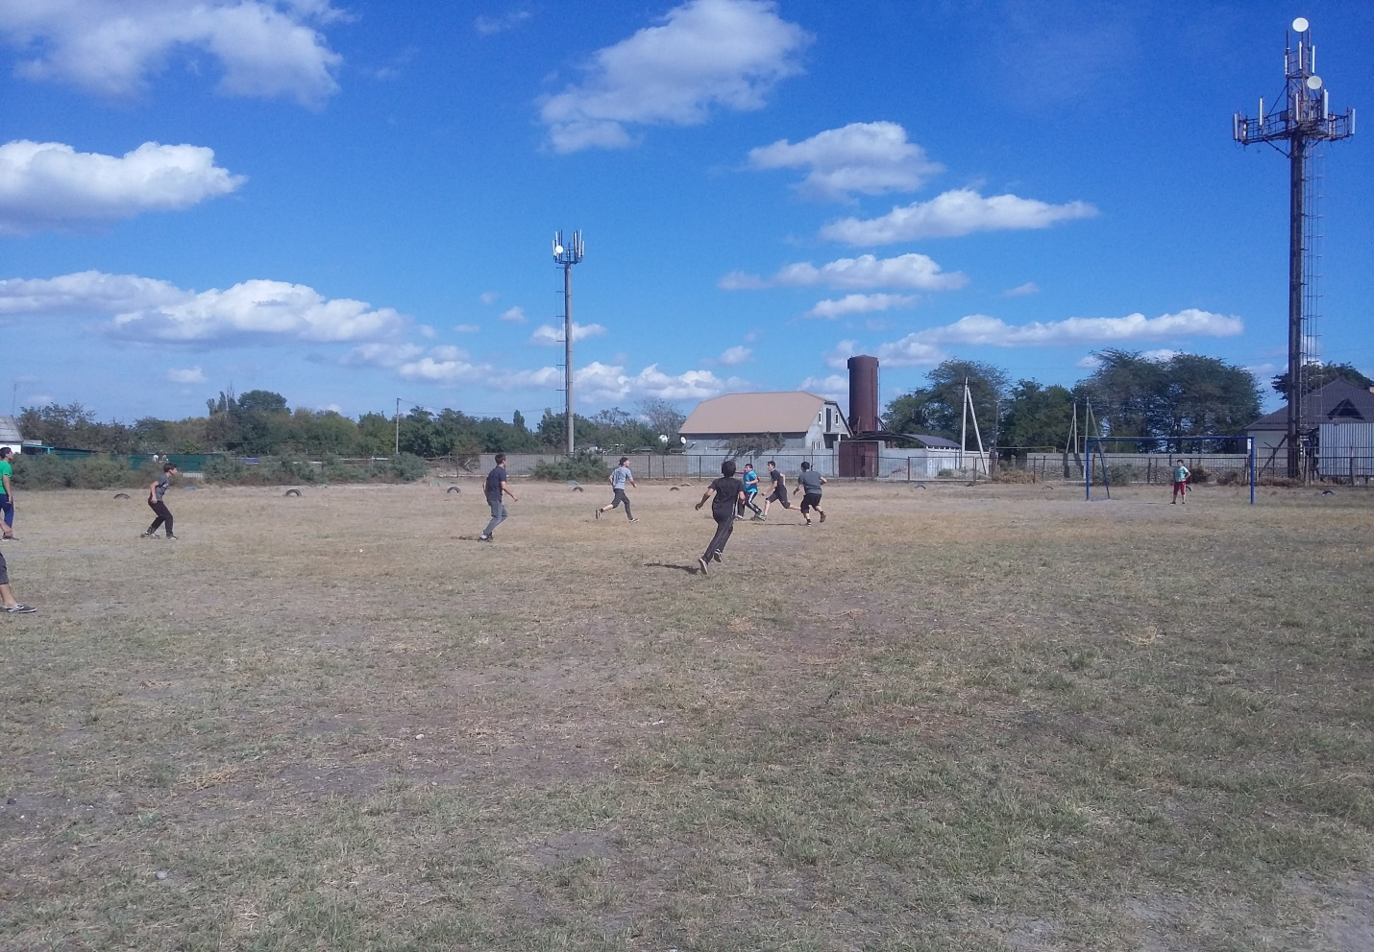

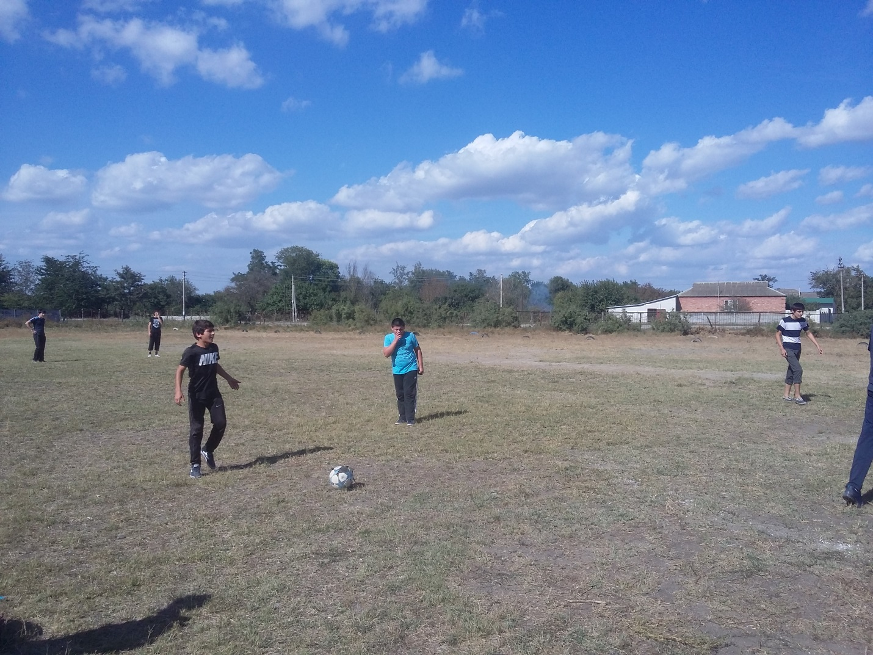

Все команды занявшие призовые места будут награждены грамотами.

Отчет спортивного мероприятия по футболу (зональный этап)
12.10.2019г на стадионе Аверьяновская СОШ прошел зональный этап по футболу имени П.П Стаценка.
Таблица
соревнований по футболу зональный этап.
Команды | Аверьяновка | Кардоновка | Некрасовка | Задоевка | Карломакрс | очки | место
Аверьяновка |  | 2:1 | 3:0 | 3:0 | 3:0 | 12 | 1
Кардоновка | 1:2 |  | 5:1 | 3:0 | 1:2 | 6 | 3
Некрасовка | 0:3 | 1:5 |  | 3:0 | 0:3 | 3 | 4
Задоевка | 0:3 | 0:3 | 0:3 |  | 0:3 | 0 | 5
Карламакрс | 0:3 | 2:1 | 3:0 | 3:0 |  | 9 | 2

Отчет спортивного мероприятия по футболу (финальный этап)
14.10.2019г на стадионе Красновосходская СОШ прошел финальный этап по футболу имени П.П Стаценка.
Финальных играх приняло участие 6 лучших команд из района
Аверьяновка
Александрия
Цветковка
Красный восход
Краснооктябрьск
Манастырск
Игры проходили по круговой системе, где Аверьяновская СОШ заняла 4е место.
